Lección 14: Problemas sobre datos de medidas fraccionarias
- Resolvamos problemas sobre datos de medidas en diagramas de puntos

Calentamiento: Observa y pregúntate: Tallas de zapatos
¿Qué observas? ¿Qué te preguntas?
talla de zapato juvenil (EE. UU.) | longitud de la plantilla, en pulgadas
1 | $7\frac{6}{8}$
1.5 | 8
2 | $8\frac{1}{8}$
2.5 | $8\frac{2}{8}$
3 | $8\frac{4}{8}$
3.5
4 | $8\frac{6}{8}$
4.5 | 9
5 | $9\frac{1}{8}$
5.5
6 | $9\frac{4}{8}$
6.5 | $9\frac{5}{8}$
7 | $9\frac{6}{8}$
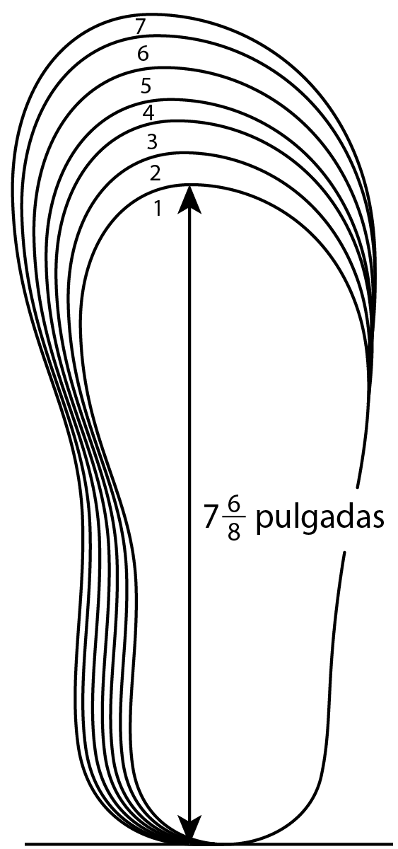

14.1: Longitudes de zapatos
Los estudiantes de una clase de cuarto grado recolectaron datos sobre sus tallas de zapato y sus longitudes. Graficaron las longitudes de los zapatos en un diagrama de puntos.

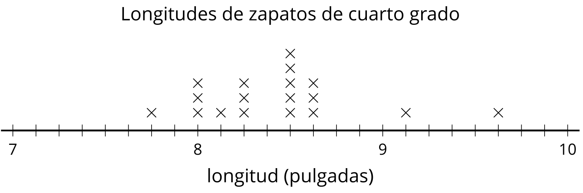
Al diagrama de puntos le hacen falta las longitudes de los zapatos de seis estudiantes:
9 | $9\frac{1}{8}$ | $8\frac{6}{8}$ | $7\frac{6}{8}$ | $9\frac{2}{8}$ | $8\frac{1}{8}$

- Completa el diagrama de puntos con los datos que hacen falta.
- Usa el diagrama de puntos que completaste para responder las siguientes preguntas:
  - ¿Cuál es la longitud del zapato más grande?
  - ¿Cuál es la longitud del zapato más pequeño?
  - ¿Cuál es la diferencia de longitud entre el zapato más grande y el zapato más pequeño? Explica o muestra tu razonamiento.
  - La estudiante que anotó 9 pulgadas al medir la longitud de su zapato cometió un error al leer la tabla de tallas. La longitud real de su zapato es $\frac{7}{8}$ de pulgada más corta.
  - ¿Cuál es la longitud de su zapato? Grafica su dato corregido en el diagrama de puntos.

14.2: ¿Alguien necesita zapatos más grandes?
Diez estudiantes anotaron las longitudes de sus zapatos en tercer grado y luego nuevamente en cuarto grado.
Encontraron cuánto crecieron sus pies en un año y organizaron los datos en una tabla y en un diagrama de puntos.
estudiante | cambio en la longitud de los zapatos (pulgadas)
Jada | $\frac{5}{4}$
Priya | $\frac{7}{8}$
Andre | $\frac{3}{4}$
Elena | $\frac{1}{2}$
Han | $1\frac{2}{8}$

esutdiante | cambio en la longitud de los zapatos (pulgadas)
Clare | $1$
Tyler | $1\frac{1}{8}$
Kiran | $\frac{6}{8}$
Diego | $1\frac{1}{4}$
Lin | $\frac{5}{8}$
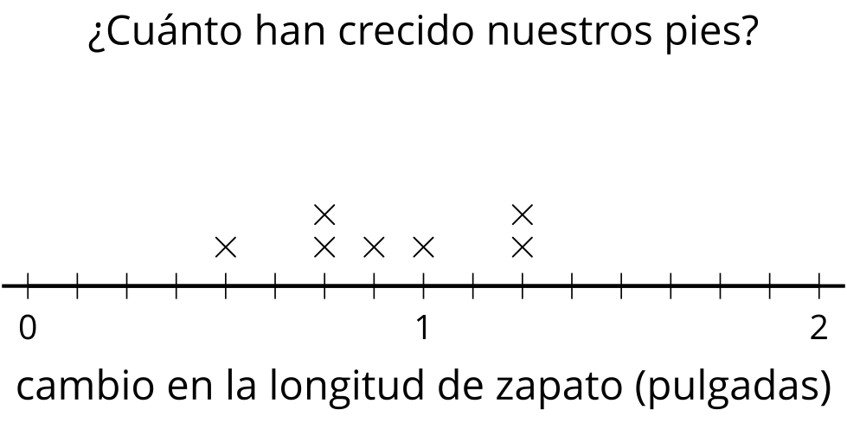
- El diagrama de puntos solo muestra siete puntos. ¿De quiénes es la información que hace falta? Agrega los tres puntos que le hacen falta al diagrama de puntos.
- Si la longitud de los zapatos de Han es ahora $9\frac{1}{8}$ pulgadas, ¿cuál era la longitud de sus zapatos en tercer grado?
- Si la longitud de los zapatos de Priya era $7\frac{6}{8}$ pulgadas el año pasado, ¿cuál es la longitud de sus zapatos este año?
- Tyler cometió un error en sus cálculos. Lo que él anotó, $1\frac{1}{8}$ pulgadas, estaba a $\frac{3}{8}$ de pulgada del cambio real en la longitud de sus zapatos.
  - ¿Cuál podría ser el cambio real en la longitud de sus zapatos? Explica o muestra tu razonamiento.
  - ¿Cómo influye su error en el diagrama de puntos? Explica tu razonamiento.

Section Summary
Section Summary
En esta sección, sumamos y restamos fracciones que tenían el mismo denominador, y razonamos con ayuda de rectas numéricas.
Primero, aprendimos que una fracción se puede descomponer en una suma de fracciones más pequeñas. Por ejemplo, estas son algunas formas de escribir $\frac{6}{10}$:
$\frac{6}{10}=\frac{4}{10}+\frac{2}{10}$
​​​​​​$\frac{6}{10}=\frac{5}{10}+\frac{1}{10}$
$\frac{6}{10}=\frac{2}{10}+\frac{2}{10}+\frac{2}{10}$
Si la fracción es mayor que 1, esta se puede descomponer en un número entero y una fracción que sea menor que 1. Por ejemplo, podemos descomponer $\frac{17}{10}$ y reescribirlo como $1\frac{7}{10}$. Un número como $1\frac{7}{10}$ se llama un número mixto.
$\frac{10}{10}+\frac{7}{10}$
$1+\frac{7}{10}$
$1\frac{7}{10}$
Después, descompusimos fracciones en sumas y escribimos fracciones equivalentes que nos ayudaron a sumar y a restar fracciones. Por ejemplo, para encontrar el valor de $1\frac{2}{5}−\frac{3}{5}$, podemos seguir estos pasos:
- Descomponer $1\frac{2}{5}$ en $1+\frac{2}{5}$ o en $\frac{5}{5}+\frac{2}{5}$, que es $\frac{7}{5}$.
- Encontrar el valor de $\frac{7}{5}−\frac{3}{5}$, que es $\frac{4}{5}$.
Finalmente, organizamos y analizamos datos de medidas en diagramas de puntos. Los datos eran longitudes medidas al $\frac{1}{2}$ de pulgada, $\frac{1}{4}$ de pulgada y $\frac{1}{8}$ de pulgada más cercanos.
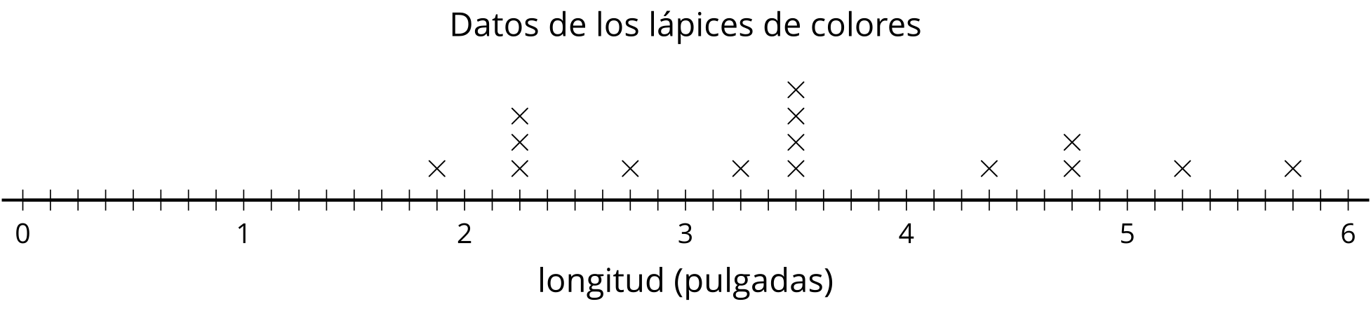
Como las medidas tienen denominadores diferentes, usamos fracciones equivalentes para graficarlas. Luego, usamos diagramas de puntos y lo que sabemos sobre la suma y la resta de fracciones para resolver problemas sobre los datos.
© CC BY 2021 Illustrative Mathematics®

